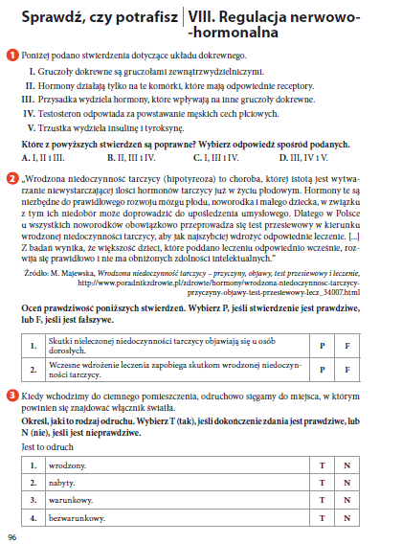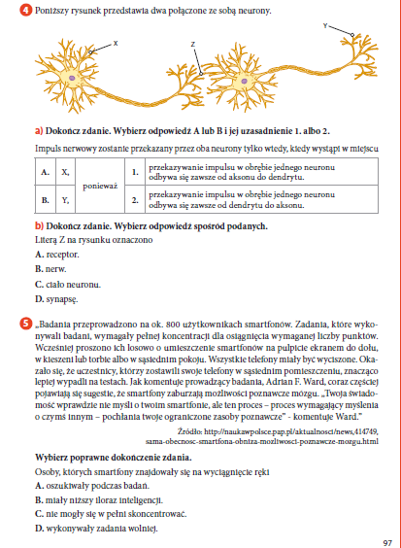

Rozwiąż te zadania oraz test : Wiesz czy nie wiesz? ”z podręcznika str. 191 -192 i odpowiedzi przyślij do mnie do 06.04.2020r.

